**Дүбірлеп өткен дәстүрлі дода**

**Биыл қазақ телевизиясының құрылғанына 60 жыл. Осыған орай жыл сайын жас журналистер арасында ұйымдастырылатын дәстүрлі олимпиада биыл тұңғыш рет Е.А.Бөкетов атындағы Қарағанды мемлекеттік университетінде өтті. Шын талантты танып, журналистің бәсін танытатын додада еліміздің әр аймағынан келген 16 команда бақ сынасты.**

Ұйымдастырушылардың айтуынша, шара әмбебап журналисті қалыптастыруды, оның өзіндік ой-көзқарасын жетілдіріп, креативті ойлау қабілетін арттыруды, журналистік шеберліктерін дамытуды, сондай-ақ, қоғамдық пікірге үн қоса білуге және өзекті мәселелерді талдауға үйретуді көздейді.

Аталмыш олимпиадада жас журналистер екі кезең бойынша сыналды. Алғашқы кезеңде әр команда өздерін таныстырса, артынша берілген тақырыпты тарқата эссе жазды. Ал екінші кезеңде қатысушылар журналистиканың негізгі пәндері бойынша білімдерін сарапқа салса, «Жедел ақпарат» бөлімінде оларға берілген тақырыпты тұщымды етіп жазып, сайтқа салу міндеті жүктелді.

Дүбірлі доданың бағасын беретін қазылар құрамында Қарағанды облыстық «Saryarqa» телеарнасының аға-редакторы Әли Тойжігіт, ф.ғ.д., профессор Қойлыбай Асанов, ф.ғ.к., доцент Жанар Сембекқызы, «Хабар» телеарнасының Қарағанды қаласындағы меншікті тілшісі Ардақ Қабыханов, «31 арнаның» Қарағанды қаласындағы меншікті тілшісі Мейрамкүл Салқымбаева, облыстық «Орталық Қазақстан» газетінің тілшісі Қызғалдақ Айтжанова, республикалық «Qasym» сайтының редакторы Нұрлыхан Қалқаманұлы бар.

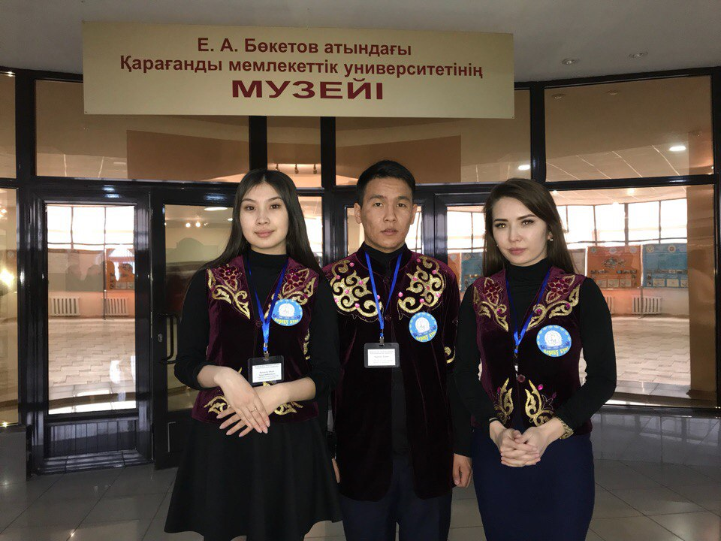

Айта кетйік, екі күнге созылған олимпиадада ҚарМУ ұжымы мен студенттері келген қатысушыларға ерекше қонақжайлық танытты.

Қатысушылар университет тарихына қанықты. 1938 жылы «мұғалімдер» институты болып ашылған институттың директоры болып Полина Репалова тағайындалыпты. Кейін университеттің алғашқы ректоры Ебіней Арыстанұлы Бөкетовтің есімін университетке беру мақұлданады. Осылайша 1991 жылғы 16 тамыздағы арнайы қаулысымен Қарағанды мемлекеттік университеті Е.А.Бекотовтің есімімен аталады.

Қатысушылар алдымен университет музейіне бас сұқты. Онда оқу орны туралы деректер, фотосуреттер, заттай экспонаттар мен құжаттар сақталған. Сол сияқты әр жылдарда қызмет еткен ғалымдардың, оқытушылардың ғылыми еңбектері, фотосуреттері сақталуда. Мұражайымыздың қорында әр түрлі елден келген сыйлықтар да қойылған. Сонымен қатар, университетте Дариға Назарбаева, Олжас Сүлейменов, Бибигүл Төлегенова сынды сыйлы қонақтар болған.

Бүгінде университет қабырғасындағы ғылыми кітапхананың 16 оқу залы бар. Онда 1,5 млн. дана кітапхана қоры бар. Мұнда студенттерге барлық жағдай жасалған. Оқу ордасының 6 жатақханасы, санаторий-профилакторий, студенттік тұрмыстық кешені, 19 кәсіпорынды қоғамдық тамақтандыру комбинаты, «Шаңырақ» жастар орталығы, кондитерлік цех, «Аюлы» спорттық-сауықтыру кешені бар.

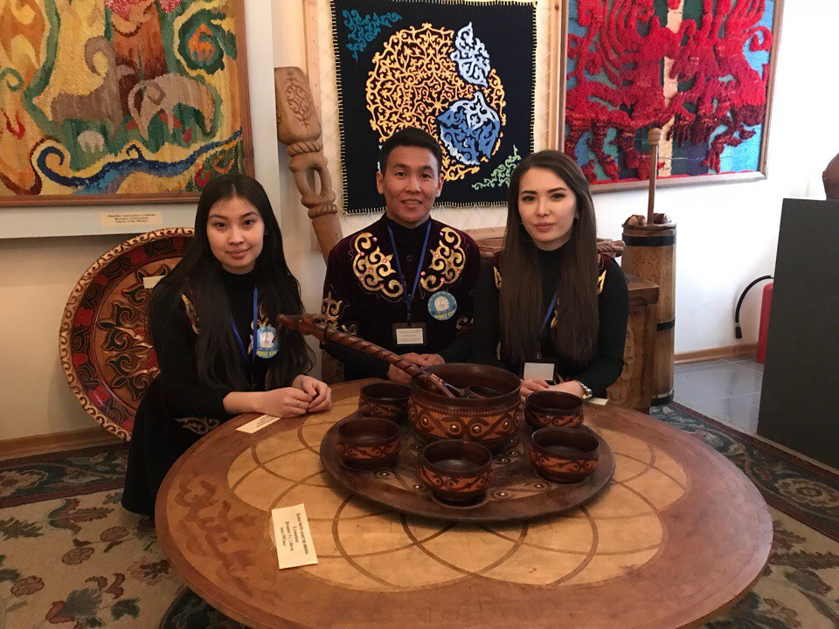

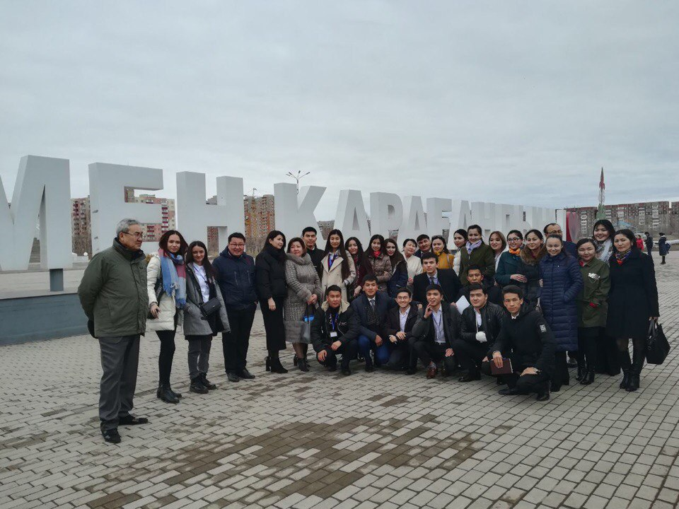

**«Кереку күні» тобы.**